在图表插件Echarts上要修改x轴或者y轴上的文字名称的大小等属性有2种方案：（以x轴为例）
- 在echarts的配置项中的xAxis中有一个data数组对象，在其内有一个textStyle对象，在textStyle内我们可以修改诸如文字的颜色、大小等属性，当然这是针对单一的value,即适合对于单个的x轴上的文字项进行修改；
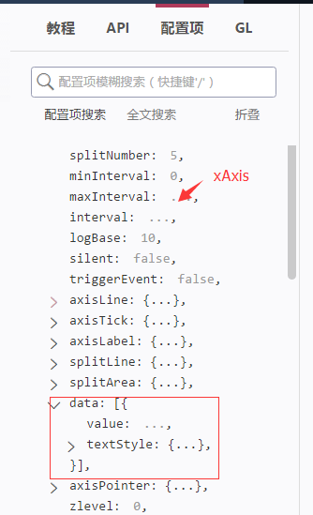
- 如果需要针对所有的x轴上的文字项时，我们可以直接
xAxis: { axisLabel:{ //调整x轴的lable textStyle:{ fontSize:25 // 让字体变大 } }

